Statystyka Warszawy Nr 6/2020

W czerwcu 2020 r., podobnie jak w poprzednim miesiącu, odnotowano spadek przeciętnego zatrudnienia r/r oraz wzrost stopy bezrobocia. Nadal oferowanych miejsc pracy było mniej niż przed rokiem. W produkcji sprzedanej przemysłu wystapił wzrost, natomiast znacznie niższa była produkcja budowlano-montażowa. Odnotowano także spadek sprzedaży detalicznej,
a sprzedaż hurtowa była nieznacznie wyższa. Czerwiec charakteryzował się większą niż rok wcześniej liczbą mieszkań oddanych do użytkowania oraz wydanych pozwoleń, jednak nadal było mniej rozpoczętych budów.
122,3

Dynamika produkcji sprzedanej w przetwórstwie przemysłowym (w cenach stałych) r/r

Przeciętne zatrudnienie
Przeciętne zatrudnienie w sektorze przedsiębiorstw w czerwcu 2020 r. było o 0,7% niższe niż przed rokiem
Przeciętne zatrudnienie w sektorze przedsiębiorstw w czerwcu 2020 r. wyniosło 1071,5 tys. osób
i było o 10,4 tys. osób, tj. o 1,0% większe niż w maju 2020 r. oraz o 7,9 tys. osób, tj. o 0,7% mniejsze niż w czerwcu 2019 r.
W porównaniu z majem 2020 r. wzrost przeciętnego zatrudnienia odnotowano w sekcjach: przemysł (o 5,3%), zakwaterowanie i gastronomia (o 1,1%), obsługa rynku nieruchomości
(o 0,7%), handel; naprawa pojazdów samochodowych (o 0,6%), administrowanie i działalność wspierająca (o 0,5%), informacja i komunikacja (o 0,1%).
Natomiast spadek przeciętnego zatrudnienia wystąpił w sekcjach: transport i gospodarka maga-zynowa (o 0,5%), działalność profesjonalna, naukowa i techniczna (o 0,3%), budownictwo (o 0,1%).

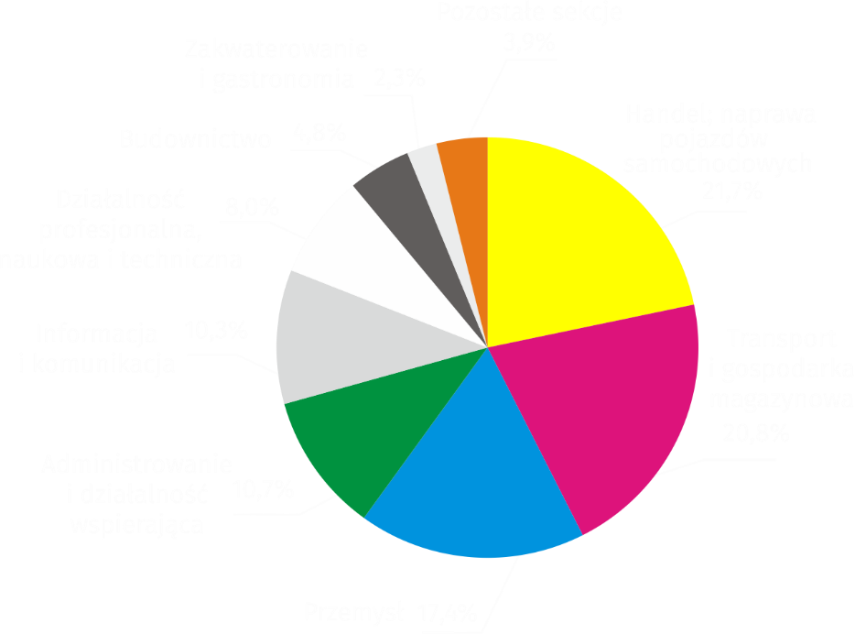
Wykres 1. Struktura przeciętnego zatrudnienia według sekcji PKD w czerwcu 2020 r.

W stosunku do czerwca 2019 r. spadek przeciętnego zatrudnienia odnotowano w sekcjach: zakwaterowanie i gastronomia (o 13,5%), handel; naprawa pojazdów samochodowych
(o 2,7%), budownictwo (o 2,2%), transport i gospodarka magazynowa (o 1,4%), administrowanie i działalność wspierająca (o 1,2%), informacja i komunikacja (o 1,1%), obsługa rynku nieruchomości (o 0,2%).
Wzrost przeciętnego zatrudnienia wystąpił w sekcjach: działalność związana z kulturą, rozrywką i rekreacją (o 4,4%), przemysł (o 4,3%), działalność profesjonalna, naukowa i techniczna (o 1,5%).
Bezrobocie rejestrowane
W czerwcu 2020 r., nadal utrzymała się tendencja wzrostu liczby zarejestrowanych bezrobotnych oraz stopy bezrobocia
W końcu czerwca 2020 r. liczba zarejestrowanych bezrobotnych wyniosła 22642 osoby i była
o 1657 osób, tj. o 7,9% większa niż w końcu maja 2020 r. oraz o 4079 osób, tj. o 22,0% większa niż w analogicznym okresie 2019 r.
Liczba zarejestrowanych bezrobotnych kobiet wyniosła 11046, co stanowiło 48,8% ogółu bezrobotnych (przed miesiącem 48,7%, a przed rokiem 49,8%) i 15,2% bezrobotnych kobiet w województwie mazowieckim. W stosunku do maja 2020 r. liczba bezrobotnych kobiet zwiększyła się o 817 osób, tj. o 8,0%, a w stosunku do czerwca 2019 r. zwiększyła się o 1809 osób, tj. o 19,6%.
Stopa bezrobocia rejestrowanego wynosiła 1,7% (1,6% przed miesiącem, a przed rokiem 1,4%), średnia w województwie mazowieckim kształtowała się na poziomie 5,1% (4,9% przed miesiącem, a przed rokiem 4,5%), natomiast w kraju na poziomie 6,1% (6,0% przed miesiącem, a przed rokiem 5,3%).
W czerwcu 2020 r. w urzędach pracy zarejestrowano 2831 osób bezrobotnych (2576 w maju 2020 r., a 2389 w czerwcu 2019 r.). Bezrobotni zarejestrowani stanowili 21,3% ogółu zarejestrowanych bezrobotnych w województwie.
Liczba osób rejestrujących się po raz pierwszy wyniosła 1018 (przed miesiącem 876), co stanowiło 36,0% ogółu bezrobotnych, którzy zarejestrowali się w czerwcu 2020 r. oraz 29,0% zarejestrowanych po raz pierwszy w województwie. Udział osób zwolnionych z przyczyn dotyczących zakładu pracy wśród bezrobotnych zarejestrowanych w czerwcu 2020 r. wyniósł 3,1% (w województwie mazowieckim 7,1%), przed miesiącem 4,3%, a przed rokiem 3,2%.
W czerwcu 2020 r. liczba wyrejestrowanych bezrobotnych osób była o 57,3% mniejsza niż przed rokiem
W czerwcu 2020 r. z ewidencji bezrobotnych wyrejestrowano 1174 osoby (632 w maju 2020 r.,
a 2750 w czerwcu 2019 r.), co stanowiło 11,9% wyrejestrowanych z ewidencji bezrobotnych w województwie mazowieckim. Spośród wyrejestrowanych bezrobotnych 965 osób podjęło pracę. Ponadto 15 osób utraciło status bezrobotnego w wyniku niepotwierdzenia gotowości do podjęcia pracy. Przyczyną skreślenia z ewidencji była również dobrowolna rezygnacja ze statusu bezrobotnego, nabycie praw do świadczenia przedemerytalnego, osiągnięcie wieku emerytalnego, nabycie praw emerytalnych lub rentowych, rozpoczęcie szkolenia lub stażu i inne.
Prawa do zasiłku nie posiadały 18443 osoby, tj. 81,5% ogółu zarejestrowanych bezrobotnych (przed rokiem 15404 osoby, tj. 83,0%). Natomiast 4199 bezrobotnych posiadało prawo do zasiłku.

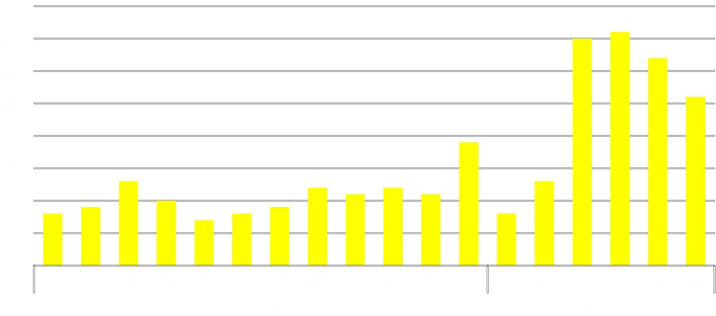
Wykres 2. Liczba bezrobotnych na 1 ofertę pracy (stan w końcu miesiąca)
W czerwcu 2020 r. zgłoszono
o 31,0% mniej ofert pracy niż przed rokiem

W czerwcu 2020 r. do urzędów pracy zgłoszono 2281 ofert pracy, co stanowiło 18,2% ofert pracy w województwie mazowieckim i w końcu tego miesiąca urzędy dysponowały ofertami pracy dla 887 osób. Na jedną ofertę pracy przypadało w końcu czerwca 2020 r. 26 osób (przed miesiącem 32, a przed rokiem 8), w województwie mazowieckim 20 osób (przed miesiącem 23, a przed rokiem 13) zarejestrowanych jako bezrobotne.
Wynagrodzenia
Przeciętne miesięczne wynagrodzenie brutto w sektorze przedsiębiorstw w czerwcu 2020 r. wyniosło 6506,31 zł i było o 1,4% wyższe niż w czerwcu 2019 r.
Przeciętne miesięczne wynagrodzenie brutto w sektorze przedsiębiorstw w czerwcu 2020 r. wyniosło 6506,31 zł i było o 0,6% wyższe w stosunku do poprzedniego miesiąca i o 1,4% wyższe niż w analogicznym okresie 2019 r.
W porównaniu z majem 2020 r. wzrost przeciętnego wynagrodzenia brutto odnotowano
w sekcjach: zakwaterowanie i gastronomia (o 4,2%), przemysł (o 3,9%), działalność związana
z kulturą, rozrywką i rekreacją (o 3,5%), handel; naprawa pojazdów samochodowych (o 1,7%), transport i gospodarka magazynowa (o 0,2%).
Natomiast spadek przeciętnego wynagrodzenia brutto wystąpił w sekcjach: budownictwo
(o 4,6%), obsługa rynku nieruchomości (o 4,0%), informacja i komunikacja (o 1,3%), działalność profesjonalna, naukowa i techniczna (o 0,4%).

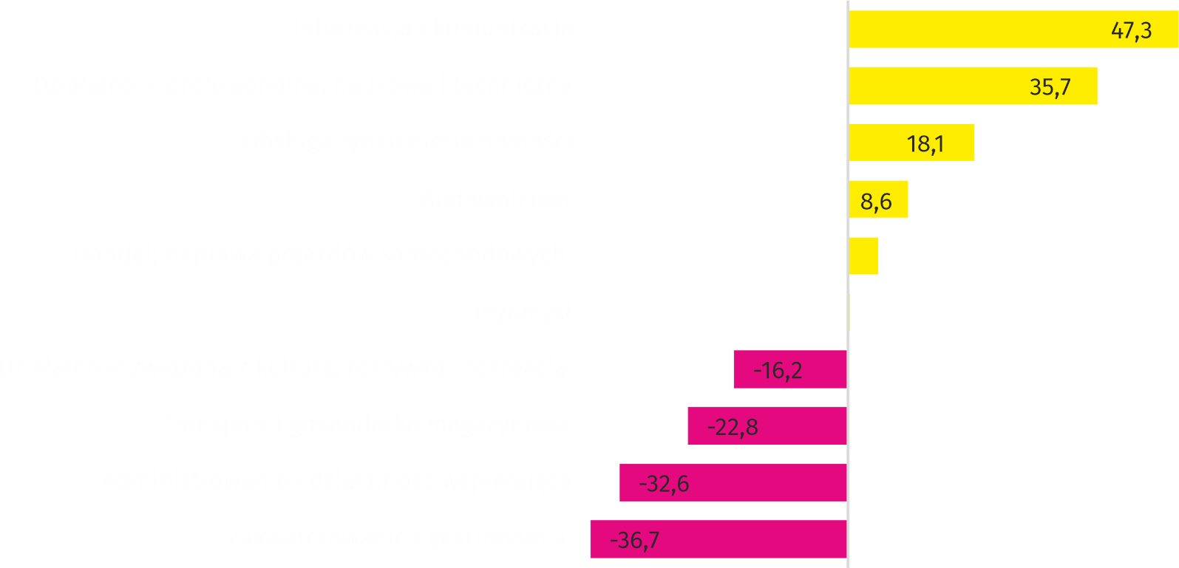
Wykres 3. Odchylenia względne (w %) przeciętnych miesięcznych wynagrodzeń brutto w wybranych
sekcjach od średniego wynagrodzenia w sektorze przedsiębiorstw w czerwcu 2020 r.

W stosunku do czerwca 2019 r. wzrost przeciętnego wynagrodzenia brutto odnotowano w sekcjach: obsługa rynku nieruchomości (o 7,3%), administrowanie i działalność wspierająca
(o 5,6%), działalność profesjonalna, naukowa i techniczna (o 3,3%), przemysł (o 2,3%), informacja i komunikacja (o 1,3%), handel; naprawa pojazdów samochodowych (o 0,8%).
Natomiast spadek przeciętnego wynagrodzenia brutto wystąpił w sekcjach: zakwaterowanie
i gastronomia (o 7,5%), budownictwo (o 2,9%), działalność związana z kulturą, rozrywką i rekreacją (o 1,7%), transport i gospodarka magazynowa (o 0,8%).
Przemysł
Produkcja sprzedana w przetwórstwie przemysłowym
(w cenach stałych) w czerwcu 2020 r. była o 22,3% większa niż przed rokiem
Produkcja sprzedana przemysłu w czerwcu 2020 r. wyniosła (w cenach bieżących) 11030,0 mln zł
i była (w cenach stałych) większa w stosunku do analogicznego miesiąca 2019 r. o 19,4%. W stosunku do czerwca 2019 r. odnotowano wzrost produkcji sprzedanej w przetwórstwie przemysłowym o 22,3%.
W okresie styczeń–czerwiec 2020 r. produkcja sprzedana przemysłu wyniosła 68531,6 mln zł (w cenach bieżących) i była (w cenach stałych) wyższa o 10,6% od osiągniętej w analogicznym okresie 2019 r. W przetwórstwie przemysłowym odnotowano wzrost produkcji o 11,0%.
Wśród działów zaliczanych do przetwórstwa przemysłowego wzrost sprzedaży wystąpił m.in. w: produkcji wyrobów farmaceutycznych (o 57,4%), produkcji wyrobów tekstylnych (o 56,1%), produkcji artykułów spożywczych (o 40,4%), pozostałej produkcji wyrobów (o 12,0%), produkcji wyrobów z metali (o 7,4%), produkcji chemikaliów i wyrobów chemicznych (o 7,0%), produkcji wyrobów z gumy i tworzyw sztucznych (o 5,0%), produkcji urządzeń elektrycznych
(o 4,4%).
Spadek sprzedaży odnotowano m.in. w: produkcji skór i wyrobów skórzanych (o 28,1%), produkcji pozostałego sprzętu transportowego (o 23,5%), poligrafii i reprodukcji zapisanych nośników informacji (o 13,5%), produkcji odzieży (o 13,3%), produkcji wyrobów z pozostałych mineralnych surowców niemetalicznych (o 7,8%), produkcji pojazdów samochodowych, przyczep i naczep
(o 6,4%), produkcji maszyn i urządzeń (o 6,3%), produkcji komputerów, wyrobów elektronicznych i optycznych (o 4,0%), produkcji wyrobów z drewna, korka, słomy i wikliny (o 4,0%), produkcji napojów (o 3,8%), naprawie, konserwacji i instalowaniu maszyn i urządzeń (o 2,7%), produkcji mebli (o 1,9%), produkcji papieru i wyrobów z papieru (o 1,6%), produkcji koksu
i produktów rafinacji ropy naftowej (o 0,9%), produkcji metali (o 0,1%).
Wydajność pracy w przemyśle, mierzona wartością produkcji sprzedanej na 1 zatrudnionego, okresie styczeń-czerwiec 2020 r. wyniosła 365,7 tys. zł (w cenach bieżących) i była – licząc
w cenach stałych – o 5,0% wyższa niż przed rokiem.
Budownictwo
Produkcja sprzedana budownictwa w czerwcu 2020 r. wyniosła (w cenach bieżących) 4128,1 mln zł
i w stosunku do maja 2020 r. była większa o 14,1%, a w stosunku do analogicznego okresu ubiegłego roku zmniejszyła się o 12,3%.
W okresie styczeń-czerwiec 2020 r. produkcja sprzedana budownictwa osiągnęła wartość 22961,1 mln zł, tj. o 7,9% mniejszą niż w analogicznym okresie 2019 r.
Produkcja budowlano-montażowa (w cenach bieżących)
w czerwcu 2020 r. była o 18,1% mniejsza niż przed rokiem
Produkcja budowlano-montażowa w czerwcu 2020 r. ukształtowała się na poziomie 1030,8 mln zł
(w cenach bieżących) i stanowiła 25,0% produkcji sprzedanej budownictwa. W stosunku do poprzedniego miesiąca produkcja budowlano-montażowa zwiększyła się o 7,5%, a w porównaniu z czerwcem 2019 r. była mniejsza o 18,1%.
W okresie styczeń-czerwiec 2020 r. produkcja budowlano-montażowa ukształtowała się na poziomie 5470,7 mln zł i stanowiła 23,8% produkcji sprzedanej budownictwa (przed rokiem 24,6%). W porównaniu z analogicznym okresem ubiegłego roku produkcja budowlano-montażowa była mniejsza o 10,8%.
Spadek produkcji w stosunku do analogicznego okresu 2019 r. wystąpił w podmiotach zajmujących się: budową budynków (o 20,5%), budową obiektów inżynierii lądowej i wodnej
(o 7,7%) oraz robotami budowlanymi specjalistycznymi (o 2,0%).
Wydajność pracy, mierzona produkcją na 1 zatrudnionego w budownictwie, w czerwcu 2020 r. wyniosła 80,3 tys. zł i była o 14,2% wyższa niż przed miesiącem i o 10,2% niższa niż w czerwcu 2019 r.
Handel
Sprzedaż detaliczna (w cenach bieżących) zrealizowana przez przedsiębiorstwa handlowe
i niehandlowe w czerwcu 2020 r. była o 3,3% mniejsza niż
w czerwcu 2019 r.

Sprzedaż detaliczna zrealizowana przez przedsiębiorstwa handlowe i niehandlowe w czerwcu 2020 r. (w cenach bieżących) była o 10,7% większa niż w maju 2020 r. oraz o 3,3% niższa w odniesieniu do czerwca 2019 r.
W porównaniu z majem 2020 r. większa była sprzedaż tekstyliów, odzieży, obuwia (o 46,7%), sprzedaż pojazdów samochodowych, motocykli, części (o 41,5%), pozostała sprzedaż detaliczna w niewyspecjalizowanych sklepach (o 30,0%), sprzedaż detaliczna prowadzona przez domy sprzedaży wysyłkowej (o 15,6%), sprzedaż paliw stałych, ciekłych i gazowych (o 13,1%), sprzedaż farmaceutyków, kosmetyków, sprzętu ortopedycznego (o 10,5%), sprzedaż prasy, książek, pozostała sprzedaż w wyspecjalizowanych sklepach (o 4,6%), sprzedaż żywności, napojów i wyrobów tytoniowych (o 4,1%), pozostała sprzedaż (o 3,9%), sprzedaż mebli, rtv, agd (o 0,6%).
W porównaniu z czerwcem 2019 r. najbardziej spadła pozostała sprzedaż detaliczna w niewyspecjalizowanych sklepach oraz sprzedaż paliw stałych, ciekłych i gazowych
W stosunku do czerwca 2019 r. mniejsza była pozostała sprzedaż detaliczna w niewyspecjalizowanych sklepach (o 26,1%), sprzedaż paliw stałych, ciekłych i gazowych (o 25,2%), sprzedaż farmaceutyków, kosmetyków, sprzętu ortopedycznego (o 13,9%), sprzedaż tekstyliów, odzieży, obuwia (o 12,4%), pozostała sprzedaż (o 9,9%), sprzedaż pojazdów samochodowych, motocykli, części (o 5,0%), sprzedaż żywności, napojów i wyrobów tytoniowych (o 2,2%).
Natomiast zwiększyła się sprzedaż detaliczna prowadzona przez domy sprzedaży wysyłkowej (o 143,4%), sprzedaż mebli, rtv, agd (o 12,7%), sprzedaż prasy, książek, pozostała sprzedaż
w wyspecjalizowanych sklepach (o 5,4%).
W okresie styczeń-czerwiec 2020 r. w porównaniu z analogicznym okresem 2019 r. sprzedaż detaliczna zmniejszyła się o 9,0%.
Sprzedaż hurtowa (w cenach bieżących) w przedsiębiorstwach handlowych była
o 2,2% wyższa niż przed rokiem
Sprzedaż hurtowa w przedsiębiorstwach handlowych w czerwcu 2020 r. (w cenach bieżących) była o 18,2% większa w stosunku do poprzedniego miesiąca oraz o 2,2% wyższa w odniesieniu do czerwca 2019 r., a w przedsiębiorstwach hurtowych była odpowiednio wyższa o 13,2% i wyższa
o 3,3%.
W okresie styczeń-czerwiec 2020 r. jednostki handlowe zrealizowały sprzedaż hurtową o 6,6% mniejszą niż przed rokiem, natomiast przedsiębiorstwa hurtowe o 4,7% niższą.
Budownictwo mieszkaniowe
Według wstępnych danych, w Warszawie w czerwcu 2020 r. przekazano do użytkowania 1679 mieszkań, tj. o 23,8% więcej niż przed rokiem.
W okresie styczeń–czerwiec 2020 r. oddano do użytkowania 8763 mieszkania (o 6,9% mniej niż
w analogicznym okresie 2019 r.), a w województwie mazowieckim 18297 mieszkań, tj. o 6,1% mniej niż w okresie styczeń–czerwiec 2019 r. Spadek liczby oddanych mieszkań odnotowano
w budownictwie przeznaczonym na sprzedaż lub wynajem z 8860 do 8500 mieszkań, tj. o 4,1% mniej, w budownictwie indywidualnym z 285 do 255 mieszkań, tj. o 10,5% mniej. Ponadto
w budownictwie komunalnym oddano do użytkowania 8 mieszkań.

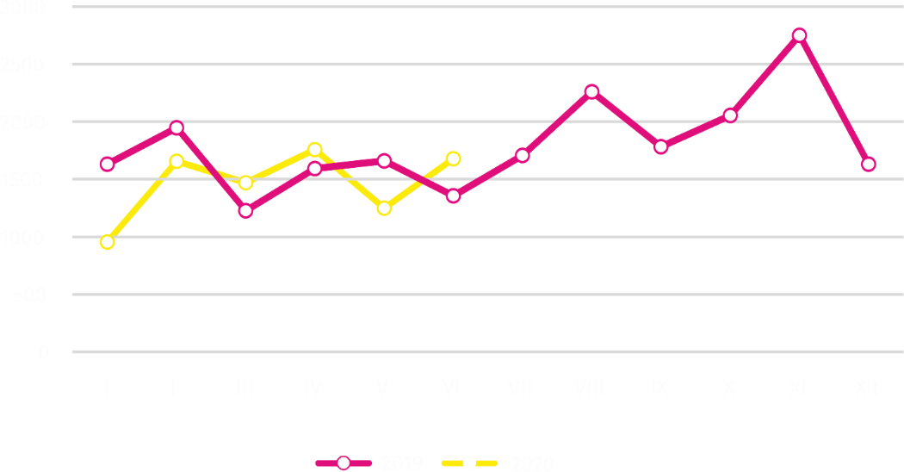
Wykres 4. Mieszkania oddane do użytkowania
W okresie styczeń–czerwiec 2020 r. rozpoczęto budowę 6207 mieszkań, tj. o 35,1% mniej niż w analogicznym okresie poprzedniego roku

W okresie styczeń–czerwiec 2020 r. rozpoczęto budowę 6207 mieszkań (o 35,1% mniej niż w analogicznym okresie 2019 r.), z czego: 5997 w budownictwie realizowanym na sprzedaż lub wynajem, 210 w budownictwie indywidualnym.
W okresie styczeń–czerwiec 2020 r. liczba mieszkań, na budowę których wydano pozwolenia lub dla których dokonano zgłoszenia z projektem budowlanym wyniosła 6818 (o 34,6% mniej niż
w analogicznym okresie 2019 r.), w tym 242 mieszkania w budynkach realizowanych przez inwestorów indywidualnych.
Przeciętna powierzchnia mieszkania oddanego do użytkowania w okresie styczeń–czerwiec 2020 r. wyniosła 61,7 m² i zwiększyła się w stosunku do analogicznego okresu 2019 r. o 0,2 m².
W budownictwie indywidualnym przeciętna powierzchnia użytkowa mieszkania wyniosła — 189,9 m² (o 1,8 m² mniej niż w analogicznym okresie 2019 r.), w budownictwie przeznaczonym na sprzedaż lub wynajem — 57,9 m2 (o 0,2 m² więcej), w budownictwie komunalnym — 33,0 m².

Podmioty gospodarki narodowej
W końcu czerwca 2020 r. najliczniejszą grupę podmiotów według rodzaju prowadzonej działalności stanowiły jednostki zajmujące się działalnością profesjonalną, naukową i techniczną
W końcu czerwca 2020 r. w rejestrze REGON na terenie Warszawy było zarejestrowanych 464637 podmiotów gospodarki narodowej, co stanowiło 53,6% zbioru województwa mazowieckiego. W porównaniu z majem 2020 r. liczba podmiotów gospodarki narodowej zwiększyła się o 1361 (tj. o 0,3%), a w stosunku do czerwca 2019 r. wzrosła o 19412 (tj. o 4,4%).
Według stanu w końcu czerwca br. do rejestru REGON wpisane były 207543 osoby prawne
i jednostki organizacyjne niemające osobowości prawnej, w tym 140588 spółek handlowych. Liczba tych podmiotów wzrosła w stosunku do poprzedniego miesiąca odpowiednio o 0,3%
i 0,4%, natomiast w skali roku odpowiednio o 5,3% i 7,2%.
Liczba zarejestrowanych osób fizycznych prowadzących działalność gospodarczą według stanu na koniec czerwca br. wyniosła 257094 i w porównaniu z majem 2020 r. była wyższa o 0,3%,
a w stosunku do analogicznego okresu poprzedniego roku wzrosła o 3,6%.

Wykres 5. Struktura podmiotów gospodarki narodowej według form prawnych w 2020 r.
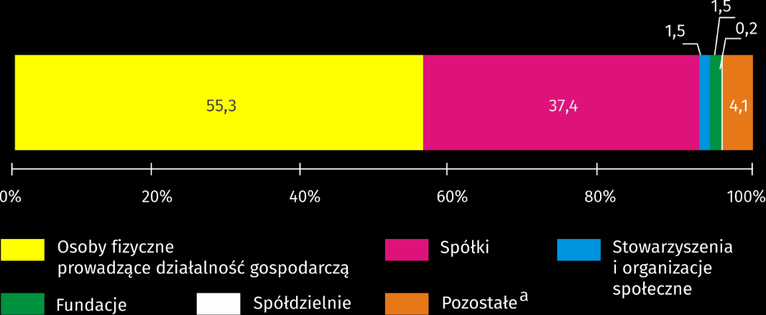
Stan w dniu 30 czerwca

a W tym przedsiębiorstwa państwowe.
W stolicy, w czerwcu 2020 r., najwięcej było podmiotów zajmujących się: działalnością profesjonalną, naukową i techniczną (19,4% ogółu zarejestrowanych jednostek), handlem; naprawą pojazdów samochodowych (18,8%) oraz informacją i komunikacją (9,9%).
W porównaniu z majem 2020 r. liczba podmiotów zwiększyła się m.in. w sekcjach: wytwarzanie i zaopatrywanie w energię elektryczną, gaz, parę wodną i gorącą wodę (o 1,5%), górnictwo i wydobywanie (o 1,1%) oraz dostawa wody; gospodarowanie ściekami i odpadami; rekultywacja (o 0,7%). Natomiast spadek liczby podmiotów odnotowano w sekcji transport i gospodarka magazynowa (o 0,1%).
W stosunku do czerwca 2019 r. największy wzrost liczby podmiotów odnotowano w sekcjach: wytwarzanie i zaopatrywanie w energię elektryczną, gaz, parę wodną i gorącą wodę (o 21,7%), informacja i komunikacja (o 8,3%), administrowanie i działalność wspierająca (o 6,8%). Natomiast spadek liczby podmiotów odnotowano w sekcji górnictwo i wydobywanie (o 2,1%).
W czerwcu 2020 r. liczba nowo zarejestrowanych podmiotów była o blisko 28% większa niż miesiąc wcześniej, a liczba zawieszonych działalności zmniejszyła się o 0,3%
W czerwcu 2020 r. do rejestru REGON wpisanych zostało 2501 nowych podmiotów, tj. o 27,9% więcej niż w poprzednim miesiącu. Wśród nowo zarejestrowanych podmiotów przeważały osoby fizyczne prowadzące działalność gospodarczą – 1393 (o 21,6% więcej niż w maju 2020 r.). Liczba nowo zarejestrowanych spółek handlowych była większa o 38,9%, w tym spółek z ograniczoną odpowiedzialnością – o 40,6%.
W czerwcu 2020 r. wykreślono z rejestru REGON 1043 podmioty (wobec 717 w poprzednim miesiącu), w tym 614 osób fizycznych prowadzących działalność gospodarczą (o 15,4% więcej). Najwięcej wyrejestrowanych jednostek zajmowało się działalnością profesjonalną, naukową i techniczną (18,7%), handlem; naprawą pojazdów samochodowych (18,0%) oraz transportem i gospodarką magazynową (9,7%).
Według stanu w końcu czerwca br. w rejestrze REGON 42341 podmiotów miało zawieszoną działalność (o 0,3% mniej niż przed miesiącem). Zdecydowaną większość stanowiły osoby fizyczne prowadzące działalność gospodarczą (86,1%).

W przypadku cytowania danych Głównego Urzędu Statystycznego prosimy o zamieszczenie informacji: „Źródło danych GUS”, a w przypadku publikowania obliczeń dokonanych na danych opublikowanych przez GUS prosimy o zamieszczenie informacji: „Opracowanie własne na podstawie danych GUS”.
Opracowanie merytoryczne:  Urząd Statystyczny w Warszawie  Dyrektor Zofia Kozłowska  Tel.: 22 464 23 15 | Rozpowszechnianie:  Centrum Informacji Statystycznej  Marcin Kałuski  Tel.: 22 464 20 91  e-mail: m.kaluski@stat.gov.pl
Obsługa mediów
Tel.: 22 464 20 91
e-mail: m.kaluski@stat.gov.pl
 |    | warszawa.stat.gov.pl  @Warszawa_STAT
Powiązane opracowania
Komunikaty i biuletyny

Temat dostępny w bazach danych
Bank Danych Lokalnych → Rynek pracy

Ważniejsze pojęcia dostępne w słowniku
Bezrobotni zarejestrowani
Stopa bezrobocia rejestrowanego
Przeciętne zatrudnienie
Przeciętne miesięczne wynagrodzenie brutto
Mieszkania oddane do użytkowania
Wskaźnik rentowności obrotu brutto
Wskaźnik rentowności obrotu netto

Dane meldunkowe – mogą ulec zmianie po opracowaniu sprawozdań kwartalnych.
Dotyczy osób prawnych, jednostek organizacyjnych niemających osobowości prawnej oraz osób fizycznych prowadzących działalność gospodarczą (bez osób fizycznych prowadzących gospodarstwa indywidualne w rolnictwie).

